Explicació del Framework FDA i petit tutorial d'utilització

El Framework FDA com a tal no forma part del projecte del crèdit de síntesi, és codi reutilitzat que hem fet anteriorment alguns membres de l'equip. Tanmateix, com que l'hem utilitzat en el nostre projecte de DAI, de fet hem integrat el Client Web dins d'aquest framework, és necessària una petita explicació sobre què és i com funciona.

Història del Framework FDA
Al maig de 2010 el Francisco Hermoso i un servidor (Héctor Costa) estàvem cursant el cicle formatiu superior d'ASI al IES Mig-Món de Manresa presencialment. El nostre projecte al crèdit de síntesi va ser crear un portal web en PHP i jQuery on els usuaris podien gestionar les sèries de televisió que veien, o volien veure, etc. Encara tenim el projecte online, però ja no li donem suport http://myserieslist.com/ i a anat quedant desfasat.
Per desenvolupar el nostre portal volíem tenir un entorn que ens facilités la feina, no podíem perdre el temps creant codi PHP duplicat, així que vam estudiar com podíem estructurar el nostre projecte i vam descobrir el model de desenvolupament web MVC (Model Vista Controlador). Després d'estudiar el seu plantejament vam decidir crear el nostre propi model web, molt semblant a MVC però més orientat a treballar de forma asíncrona.
En aquest punt ja teníem un model d'estructura, però no va ser fins a l'estiu de 2011 que el Fran va tenir la idea de fer un framework web per crear els seus propis projectes, com no, basant-se en la idea del nostre projecte de ASI, i el va anomenar FDA Web Framework en honor als membres de la “Fila De Atras” que vam cursar ASI: http://filadeatras.com/.
El projecte el va crear en un repositori github: https://github.com/franhp/fda-web-framework
La cosa va començar bé, creant el nucli del framework, que és el fitxer settings, des del que es gestiona la configuració i es troba la funció central bootstrap, que carrega totes les classes de configuració i posada en marxa de la aplicació, com ara la de base de dades, d'usuaris, el login o els estils; i el fitxer index.php que organitza tota la pàgina.
El projecte va quedar aturat quan van acabar les vacances d'estiu, just després de crear algunes classes importants com la de blog on els usuaris podien escriure comentaris de forma asíncrona i ràpida.

Funcionament del Framework FDA
Explicar a fons el funcionament del framework i les seves classes seria quasi un treball de síntesi per ell sòl, a part està fet sobre la marxa, amb una documentació bastant pobre i per sobre totes les coses, està sense acabar. Actualment no disposem del temps necessari per finalitzar-lo i treure una versió final, potser en un futur...
Tanmateix encara que no estigui acabat sí que és funcional i permet crear pàgines senzilles molt ràpidament, amb gestió d'usuaris i un blog, que és suficient per a la part de màrqueting del nostre projecte.
Com he dit abans és una adaptació del model MVC, però el nostre en comptes de tenir un model (on es connecta a la base de dades i es fan les crides) utilitzem una classe i el resultat el passem directament a la vista. Podríem pensar aleshores que tenim un model Classe->Vista i que no necessitem Controlador. Doncs sí, però com ja he comentat el nostre framework està molt orientat a treballar de forma asíncrona, això és utilitzant tècniques ajax d'actualització de continguts sense recarregar la pàgina.
En aquests casos no podem cridar a la classe directament, necessitem un pont que rebi les peticions ajax, crei l'objecte de classe, executi els mètodes i ens retorni els resultats. Aquest pont l'anomenem controlador (al nostre projecte de ASI el teníem en un sòl fitxer anomenat ajaxController.php, al framework cada classe hauria de tenir un controlador individual).
En el següent esquema podem veure el fluxe d'informació al nostre framework entre els diferents components:
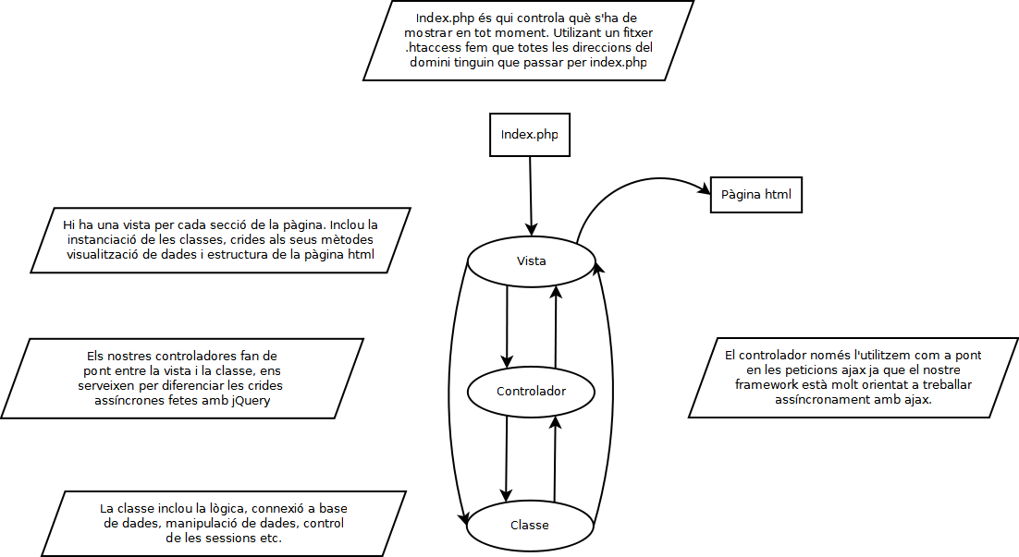

Per acabar el document explicaré com crear una petita aplicació asíncrona pas a pas utilitzant el nostre framework, ja que un exemple val molt més que mil paraules.

Petita aplicació amb FDA Framework
Una vegada tenim instal·lat el framework (veure manual corresponent), podem començar a crear la nostra aplicació. Farem un programa que quan polsem un botó des de la vista es cridarà de forma asíncrona a una classe joc.class que ens retornarà un número aleatori, simulant una tirada d'un dau i l'anirem afegint al html. Utilitzarem codi html, javascript/jquery i php.
Abans de començar vull comentar que no hi ha una nomenclatura obligatòria en cap dels fitxers del framework, però ajuda seguir un patró:

La classe: joc.class.php
Afegim un nou fitxer joc.class.php a la carpeta includes. Li posem el següent codi i guardem:
<?php
class Joc {
//funció que retorna un número aleatori entre 1 i 6, com una tirada de dau
public function tiraDau(){
return rand(1,6);
}
}

El controlador joc_controller.php
Cridarem la funció tiraDau() asíncronament utilitzant la llibreria jQuery. Afegim un fitxer joc_controller.php al directori controllers. Posem el codi següent:
<?php
//linies obligatories per carregar la
//configuració al controlador
include_once '../settings.php';
$settings = new Settings();
$settings->bootstrap();

//creem el nou joc i tirem el dau
$joc = new Joc();
return $joc->tiraDau();

Creant la vista joc_view.php
Tenim la lògica del programa, ens falta una vista amb el javascript. Ara afegim una nova vista anomenada joc_view.php a la carpeta views amb el següent codi:
<?php
//la classe settings ens proveu de funcions bàsiques
//per exemple $settings->siteurl retorna la direcció del lloc
//que hem configurat prèviament al fitxer Settings
$settings = new Settings();
?>
<script>
//bloc jQuery
//quan el document està carregat
$(document).ready(function(){
//si cliquem el botó
$("#tiradaDau").click(function(){
//creem la petició asíncrona
$.ajax({
url: '<?=$settings->siteurl?>/controllers/joc_controller.php',
//si ens retorna dades
success: function(data){
//les afegim a la llista resultat
$("#resultat").append("<li>Has tirat un: "+data+"</li>");
}
})
})
})
</script>
<h2>Joc de tirar un dau</h2>
<button id="tiradaDau">Tirar dau</button>
<h3>Tirades:</h3>
<ol id="resultat"></ol>

Finalitzant la configuració: index.php i settings.php
Només ens falta dir-li al framework que utilitzi la classe joc i quan l'ha de cridar.
Tenim que editar el fitxer index.php i després de la líniea $section = $settings->urlParameters(2); afegim un condicional. Això ens cridarà a la vista joc quan accedim a la direcció (en és una funció d'idiomes implícita del framework i sempre ha d'estar present, l'idioma per defecte és anglès):
//la classe seetings ens proporciona funcions per analitzar la url
$section = $settings->urlParameters(2);
if ($section == 'joc')
include 'views/joc_view.php';

Després editem el fitxer settings.php i just a sota de la línea /* Other functions */ fem un require_once de la nostra nova classe:
/* Other functions */
require_once 'includes/joc.class.php';

Executant la nova aplicació Joc
Després de guardar podem obrir el navegador i anar a la direcció que hem configurat al fitxer settings /en/joc. Si cliquem el botó veurem com s'afegeix contingut sense recarregar la pàgina, de forma asíncrona (veure imatge més abaix).

Conclusió
Espero que aquesta petita iniciació al framework serveixi per aclarir una mica el funcionament ja que en essència és sempre el mateix: crear una classe, un controlador, una vista, enviar peticions ajax de la vista al controlador, el controlador carrega la classe i aquesta executa els mètodes i retorna el codi al controlador que li passa a través d' ajax a la pàgina actualitzant el contingut. La petició ajax pot ser des de una simple string a un array de dades en format JSON, i per això les possibilitats són molt àmplies.

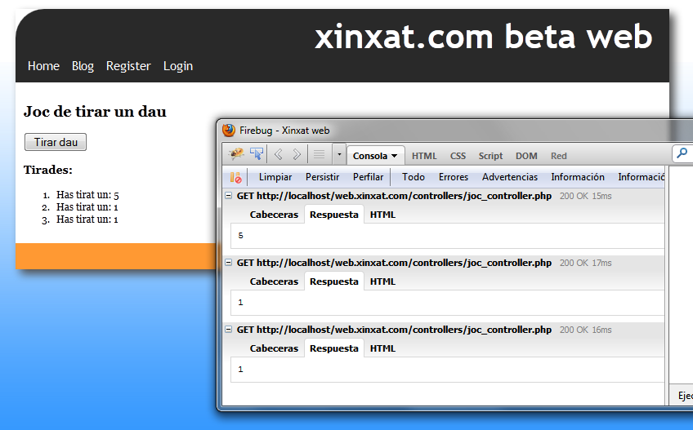

Control de canvis
Data | Modificat per: | Modificacions
06/11/11 | Héctor Costa | Edició inicial

